Méthode de gestion de paiement



🖋️ Créateur : Arthur YANG - Responsable Documentation & Administratif
📅 Date de Création : 22/12/2024
🔄 Version : 1.0

🖋️ Modificateur : Arthur YANG- Responsable Documentation & Administratif
📅 Date de modification : 22/12/2024




Table des matières

Table des matières 1
Table des figures 2
I. Gestion des moyens de paiement 3
A) Méthodes de paiement disponibles 3
1/ Carte Bancaire 3
2/ Portefeuilles électroniques 3
3/ Paiement en plusieurs fois 4
4/ Virement bancaire 4
B) Intégration technique des moyens de paiement 4
1/ Choix des passerelles de paiement 5
2/ Rôle du processeur de paiement 6
3/ Implémentation avec plugins E-commerce 7
4/ Gestion des transactions 7
C) Gestion Côté Client 8
1/ Expérience utilisateur simplifiée 8
2/ Notifications 9
II. Gestion et sécurisation des transactions 9
A) Gestion des litiges et remboursements 9
1/ Gestion des Litiges 9
2/ Processus de Remboursement 9
B) Gestion des fraudes et vérification des transactions 10
1/ Détection automatique des fraudes 10
2/ Limites de paiement 10
C) Conformité réglementaire et gestion des taxes 10
1/ Collecte automatique des taxes 10
2/ Rapports pour la comptabilité 11
III. Gestion et sécurisation des transactions 11
A) Transparence sur les frais et méthodes acceptées 11
B) Support client pour les problèmes de paiement 11
C) Notifications Automatiques 12
Conclusion 12

Table des figures

Nom de la figure | Description de la figure | page de la figure
figure 1 : Schéma processus paiement client | Schéma processus paiement client | 6/12
Figure 2 : illustration tableau de bord | Illustration tableau de bord | 8/12

I. Gestion des moyens de paiement

Introduction :

Cette section détaille les méthodes de gestion des moyens de paiement sur le site Wizards & Dice, en mettant l'accent sur leur intégration, leur sécurisation, et leur gestion côté client et administrateur. Le choix des moyens de paiement est essentiel pour garantir une expérience utilisateur fluide et inspirer confiance aux acheteurs. Bien sûr, ce document peut venir à évoluer si des changements venaient à s’effectuer.

A) Méthodes de paiement disponibles
Dans cette sous-section, nous présentons les moyens de paiement que le site Wizards & Dice prendra en charge et les raisons de leur choix.

1/ Carte Bancaire
Le paiement par carte bancaire est une méthode universelle et incontournable. Les principaux réseaux pris en charge pourraient inclure :

- Visa
- Mastercard
- CB

Avantages :

- Méthode rapide et familière pour les utilisateurs.
- Compatible avec la majorité des passerelles de paiement en ligne (ex : Stripe, PayPal).

2/ Portefeuilles électroniques
Solutions modernes offrant une expérience de paiement rapide et sécurisée :

- PayPal : Solution très populaire pour sa simplicité.
- Apple Pay et Google Pay : Méthodes de paiement sans contact et fluides.

Avantages :

- Réduction des abandons de panier grâce à leur rapidité.
- Fort niveau de sécurité grâce à la tokenisation des données.

3/ Paiement en plusieurs fois
Proposition d’une solution de paiement fractionné via un partenaire tel que Klarna ou Alma.

Avantages :

- Accessibilité accrue pour les clients avec un budget limité.
- Augmentation du panier moyen.

Contraintes :

- Complexité de gestion
- Risque de défaut de paiement
- Coûts administratifs

4/ Virement bancaire
Option proposée pour des commandes importantes ou sur demande spécifique.

Avantages :

- Utile pour les clients professionnels ou pour les transactions internationales.

B) Intégration technique des moyens de paiement

Dans cette section, nous détaillons l’intégration technique des moyens de paiement sur le site Wizards & Dice, en expliquant le rôle des passerelles de paiement et des processeurs de paiement, ainsi que les options recommandées pour une mise en place efficace et sécurisée.

1/ Choix des passerelles de paiement
Une passerelle de paiement est essentielle pour connecter le site e-commerce au système bancaire et gérer les transactions en ligne. Elle agit comme une interface sécurisée entre le client, le site marchand, et le processeur de paiement.
Elle permet aux clients d'initier des transactions et fournit un retour d'information sur le succès ou l'échec de la transaction. Pour l'essentiel, elle remplit la même fonction dans le commerce électronique qu'un système de point de vente (TPV) dans les magasins physiques.

Voici une petite liste des solutions recommandées :

a) Stripe

Stripe est une solution tout-en-un qui agit à la fois comme une passerelle de paiement et un processeur de paiement. Elle permet de gérer un large éventail de moyens de paiement, notamment :

- Cartes bancaires (Visa, Mastercard, American Express, etc.)
- Apple Pay et Google Pay
- Paiements en plusieurs fois avec des partenaires comme Klarna.

Avantages :

- Intégration simple via des API modernes et bien documentées.
- Gestion automatique des normes de sécurité (PCI-DSS, 3D Secure 2).
- Compatible avec les principaux CMS e-commerce, tels que WooCommerce, Shopify, et PrestaShop.
- Tableau de bord intuitif pour suivre les paiements et les remboursements.

b) PayPal

PayPal est à la fois une passerelle de paiement et un processeur de paiement, idéal pour une méthode simple et rapide de paiement. Il est particulièrement populaire pour les petits paiements et les achats internationaux.

Avantages :

- Confiance élevée des utilisateurs grâce à la notoriété de la marque.
- Possibilité pour les clients de payer sans partager leurs informations bancaires.
- Gestion des paiements récurrents et des abonnements.
- Facilité d'intégration avec des plugins WooCommerce ou Shopify.

2/ Rôle du processeur de paiement
Un processeur de paiement gère les transactions en arrière-plan une fois que la passerelle de paiement a transmis les informations. Il vérifie les fonds disponibles, autorise ou refuse les paiements, et transfère les fonds entre les comptes bancaires.

Pourquoi utiliser une solution combinée (passerelle + processeur) ?
- Des solutions comme Stripe ou PayPal intègrent les fonctions de passerelle et de processeur, simplifiant ainsi l’implémentation et réduisant les points de défaillance.

Cas où un processeur dédié est nécessaire :

- Si nous utilisons une passerelle spécifique comme Authorize.Net, un processeur comme First Data peut être utilisé pour compléter le système.

Relation entre les passerelles de paiements et processeur de paiements :

Passerelle de Paiement → Processeur de Paiement → Banque.

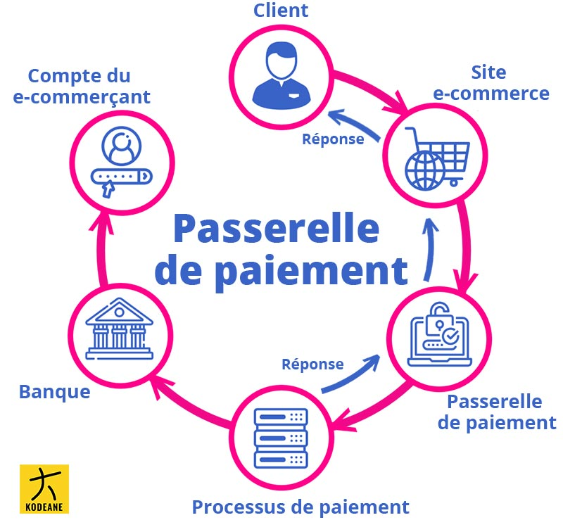
figure 1 : Schéma processus paiement client
Exemple pratique :
- Stripe agit à la fois comme une passerelle de paiement et un processeur de paiement, simplifiant ainsi l'intégration pour les sites e-commerce.
- PayPal fait également office de passerelle et processeur, mais il est possible de l’utiliser uniquement comme passerelle si un autre processeur est choisi.

3/ Implémentation avec plugins E-commerce
Pour simplifier l’intégration des moyens de paiement sur Wizards & Dice, des plugins sont disponibles pour les CMS e-commerce :

WooCommerce (WordPress) :

- Plugins natifs pour Stripe et PayPal.
- Compatibilité avec des solutions tierces comme Authorize.Net.

Shopify :

- Intégration directe avec Stripe, PayPal, et d’autres processeurs via des paramètres natifs.
- Prise en charge de nombreux moyens de paiement locaux et internationaux.

PrestaShop :

- Modules pour intégrer des passerelles comme Stripe et PayPal.
- Options pour gérer des paiements spécifiques (virements bancaires, chèques).

4/ Gestion des transactions
Pour garantir une expérience fluide :

Webhooks : Configuration de webhooks avec Stripe ou PayPal pour synchroniser les paiements avec le statut des commandes (paiement réussi, échec, remboursement).

Exemple :
- Paiement réussi → Statut de commande : "Confirmé".
- Paiement échoué → Notification au client et demande de réessai.

Tableaux de bord : Utilisation des interfaces proposées par les passerelles pour suivre et gérer les transactions en temps réel avec des rapports financiers pour exemple.

Le tableau de bord administrateur permet de :

- Visualiser les paiements effectués.
- Gérer les litiges et les remboursements directement depuis la passerelle (Stripe ou PayPal).


Figure 2 : illustration tableau de bord

Informations complémentaires :

https://www.checkout.com/fr-fr/blog/passerelle-de-paiement#:~:text=Les%20passerelles%20de%20paiement%20servent,du%20compte%20bancaire%20du%20client.

C) Gestion Côté Client

1/ Expérience utilisateur simplifiée
- Interface claire et intuitive pour le choix des moyens de paiement.
- Possibilité d’enregistrer les moyens de paiement pour des achats futurs (tokenisation sécurisée).

2/ Notifications
- Confirmation immédiate du paiement par e-mail avec le récapitulatif de la commande.
- Notification en cas de problème avec le paiement.

II. Gestion et sécurisation des transactions

Cette partie se concentre sur les aspects liés à la sécurité, à la gestion des paiements, et à la conformité légale pour protéger à la fois les clients et l’entreprise.

A) Gestion des litiges et remboursements

1/ Gestion des Litiges
Mécanisme :

- Utilisation des tableaux de bord (Stripe, PayPal) pour traiter les litiges rapidement.
- Documentation des preuves (ex : confirmation d’expédition, communications client).

Réactivité :
- Répondre dans les délais imposés par les processeurs de paiement pour limiter les pertes financières.

2/ Processus de Remboursement
Étapes :

- Le client soumet une demande de remboursement.
- Validation manuelle ou automatique selon la politique définie.
- Mise à jour automatique du statut de la commande dans le tableau de bord e-commerce.

Outils :

- Utiliser les interfaces des passerelles (Stripe, PayPal) pour effectuer les remboursements.

B) Gestion des fraudes et vérification des transactions

1/ Détection automatique des fraudes
Les passerelles comme Stripe intègrent des systèmes de détection avancée pour repérer les transactions suspectes (adresse incohérente, tentative multiple).

Actions Automatiques :

- Marquer la transaction comme suspecte.
- Bloquer temporairement ou refuser le paiement.

2/ Limites de paiement
Mise en place :
- Limiter le montant maximal par transaction.
- Détecter les activités inhabituelles (par ex., plusieurs paiements successifs d’un même client).

C) Conformité réglementaire et gestion des taxes

1/ Collecte automatique des taxes
Mise en place d’une gestion automatique des taxes en fonction de la localisation du client :

- TVA européenne (si applicable).
- Taxes locales pour les ventes internationales.

2/ Rapports pour la comptabilité
Fonctionnalités à intégrer :

- Génération de rapports spécifiques pour la déclaration fiscale.
- Classification des transactions par type (taxées ou non taxées).

III. Gestion et sécurisation des transactions

Une communication claire et proactive concernant les moyens de paiement est essentielle pour garantir la confiance des clients et améliorer leur expérience d’achat. Cette section se concentre sur les outils et pratiques permettant de présenter de manière transparente les options de paiement disponibles, d’offrir un support réactif en cas de problème, et de maintenir une communication continue grâce à des notifications personnalisées.

Un client bien informé est plus enclin à finaliser sa commande, à renouveler ses achats, et à faire confiance à la plateforme. Cela renforce également la crédibilité de Wizards & Dice en tant que boutique e-commerce fiable.

A) Transparence sur les frais et méthodes acceptées
Présenter clairement :
- Les moyens de paiement acceptés.
- Les frais éventuels associés (ex : virement bancaire pour les grosses transactions).

B) Support client pour les problèmes de paiement
Outils recommandés :
- Chat en direct pour répondre rapidement aux questions liées aux paiements (si possible).
- FAQ détaillée sur les paiements (ex : "Que faire en cas de paiement refusé ?").

C) Notifications Automatiques
E-mails personnalisés :

- Confirmation du paiement réussi.
- Rappel des délais pour les remboursements ou validations manuelles.

Conclusion
La gestion des moyens de paiement est un pilier essentiel pour garantir une expérience utilisateur fluide et sécurisée sur Wizards & Dice. En intégrant des solutions fiables comme Stripe, PayPal et bien d’autres, en respectant les normes juridiques et de sécurité, et en mettant en place des outils de suivi et de support efficaces, le site peut non seulement renforcer la confiance des clients mais aussi maximiser ses performances financières.
Avec une approche transparente, des options adaptées aux besoins des utilisateurs, et une organisation rigoureuse des processus, Wizards & Dice pourra se positionner comme une plateforme accessible, moderne et sécurisée, prête à répondre aux attentes des passionnés de jeux de rôle.

